**ТЗ на виготовлення та монтаж металевої розсувної решітки**

1. Заповнення – квадрат 10мм, контур – профільна труба 20х20х2, колір решітки - білий, «малюнок» - цеглинки (чарунка 150*200)

|  |  |
| --- | --- |
| кірпичик | C:\Users\olekivanov\AppData\Local\Microsoft\Windows\INetCache\Content.Word\решітка.jpg |

1. Розсувні решітки надаються замовником. Їх розмір 2150(h)x1560 та 2480(h)х2300 (без каркасу). Решітки необхідно підрізати під розміри та пофарбувати.

|  |  |
| --- | --- |
|  |  |

1. У зв’язку з тим що ширини решітки не вистачить на ширину вікна, передбачити збоку заповнення «глухою» решіткою.

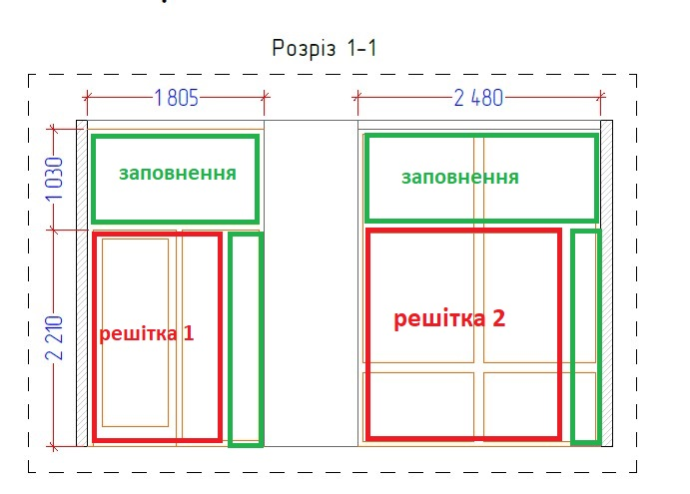

1. Включити у вартість доставку, монтаж та 2 навісні замка
2. Місце монтажу – Прилуки.

**Електронна адреса для зв’язку**[kpbud@vodafone.ua](mailto:kpbud@vodafone.ua)

* **Свою цінову пропозицію висилаєте на електронну пошту, заповніть таблицю**

|  |  |  |  |  |  |  |  |
| --- | --- | --- | --- | --- | --- | --- | --- |
| **№ п/п** | **Підрядник**(назва компанії) | **Код ЄДРПОУ/ ІНН** | **Телефон,контактна особа**(ПІП) | **сума КП з ПДВ**(з урахуванням матеріалів) | **передоплата** | **Кількість календарних днів на роботи** | **Примітки**(тов,ФОП №гр) |
| 1 |  |  |  |  |  |  |  |

**Всі питання ТІЛЬКИ через електронну пошту**

**Дата подачі заявки до 10.00 08.02.2023 г**